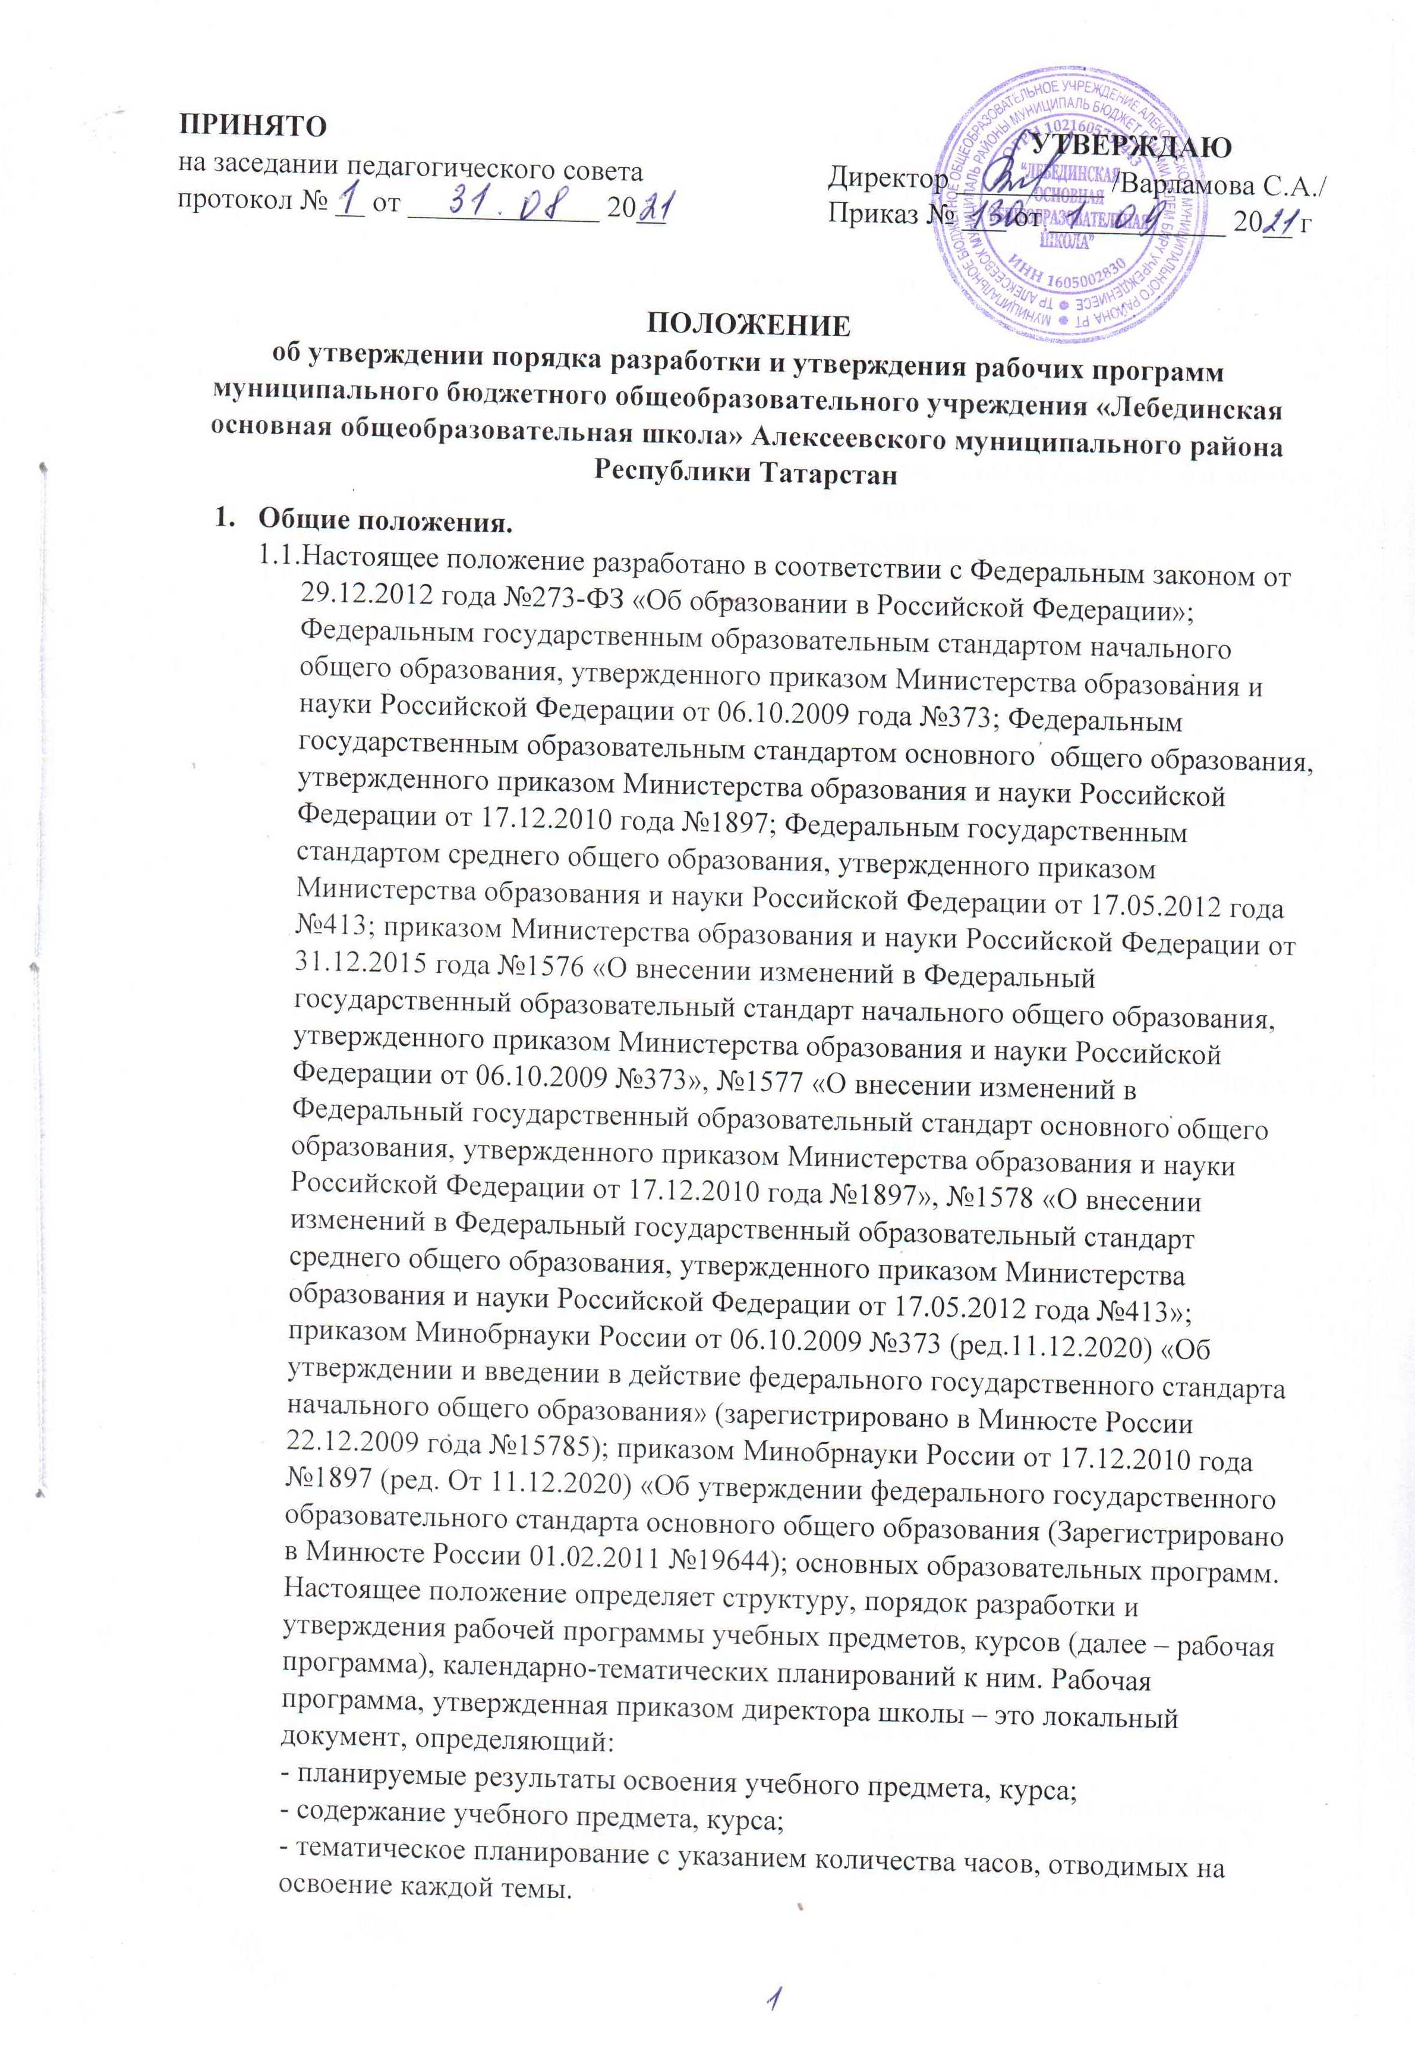

Рабочая программа является частью основной образовательной программы и разрабатывается на курс обучения по каждому учебному предмету учебного плана, в соответствии с установленным в учебном плане количеством часов на основе:
- требований ФГОС НОО, ФГОС ООО;
- учебно-методического комплекса;
- авторской программы учебного курса/
  - Осуществляется ежегодная разработка календарно-тематического планирования.
  - Рабочая программа является обязательным документом для административного контроля степени освоения содержания учебного предмета, курса обучающимися и достижения ими планируемых результатов.
  - Структура рабочей программы определяется настоящим Положением с учетом требований ФГОС.
- Структура рабочей программы.
  - Структура рабочей программы на основе ФГОС.
Элементы рабочей программы | Содержание элементов рабочей программы
Титульный лист (Приложение №1) | - полное наименование ОУ;  - гриф принятия, утверждения рабочей программы;  - название учебного предмета, для изучения которого написана программа;  - указание уровня образования;  - название населенного пункта.
Планируемые результаты освоения учебного предмета | - предметные результаты освоения конкретного учебного предмета, в соответствии с требованиями ФГОС. Для указания результатов используются формулировки  «Выпускник научится» - предметные результаты на базовом уровне освоения программного минимума по предмету  «Выпускник получит возможность научиться» (повышенный уровень)
Содержание учебного предмета | - перечень и название раздела и тем;  - краткое содержание учебной темы (раздела);  - класс
Тематическое планирование с указанием часов на каждую тему (Приложение №2) | - тема урока (раздела);  - количество часов, отводимых на освоение новой темы
КИМы (с указанием темы, в двух и более вариантах) | - задания двух уровней: базовый, повышенный;  - ответы;  - критерии оценивания
  - Структура программы курсов внеурочной деятельности:
Элементы рабочей программы по внеурочной деятельности | Содержание элементов рабочей программы по внеурочной деятельности
Титульный лист (Приложение №1) | - полное наименование ОУ;  - гриф принятия, утверждения рабочей программы;  - направление развития личности школьника;  - вид внеурочной деятельности школьника, в рамках которого реализуется программа;  - возраст обучающихся;  - уровень образования;  - название населенного пункта;  - год разработки рабочей программы
Планируемые результаты освоения программы | Результаты освоения курса по внеурочной деятельности
Содержание курса внеурочной деятельности | - перечень и название раздела и тем курса;  - краткое содержание учебной темы;  - необходимое количество часов для изучения раздела, темы
Тематическое планирование (Приложение №3) | - название разделов;  - тема занятий;  - количество часов;  - основные формы организации учебных занятий
  - Структура программы курсов по выбору:
Элементы рабочей программы курсов по выбору | Содержание элементов рабочей программы курсов по выбору
Титульный лист (Приложение №1) | - полное наименование ОУ;  - гриф принятия, утверждения рабочей программы;  - название учебного предмета, для изучения которого написана программа;  - указание класса, где реализуется рабочая программа;  - фамилия, имя, отчество учителя, составителя рабочей программы, квалификационная категория;  - название населенного пункта
Планируемые результаты освоения программы | Планируемые результаты освоения курса для ФГОС
Содержание курса | - перечень и название раздела и тем курса;  - краткое содержание учебной темы;  - необходимое количество часов для изучения раздела, темы;
Тематическое планирование (Приложение №4) | - название разделов;  - тема занятий;  - количество часов
- Порядок рассмотрения и утверждения рабочей программы.
  - Утвержденные рабочие программы предметов, курсов являются составной частью основной образовательной программы школы, входят в обязательную нормативную локальную документацию школы.
  - Календарно-тематическое планирование (Приложение 5 и 6) принимаются педагогическим советом ежегодно в начале учебного года и утверждается приказом директора школы.
  - Учитель представляет КТП на рассмотрение на заседание методического объединения учителей-предметников на предмет соответствия установленным требованиям ФГОС.
  - КТП представляют на согласование заместителю директора по учебной работе. Заместитель директора школы в титульном листе под грифом «Согласовано» ставит дату, подпись.
  - Педагогу, отсутствующему в течение года по уважительной причине (болезнь, курсовая подготовка и др.) необходимо скорректировать прохождение программного материала по предмету, курсу и зафиксировать в календарно-тематическом планировании в разделе «дата урока – факт». Все изменения, дополнения, вносимые педагогом в рабочую программу в течение учебного года, должны быть согласованы и утверждены заместителем директора, курирующего данный предмет в листе изменений (Приложение №7)
  - Администрация школы осуществляет контроль реализации календарно-тематических программ в соответствии с планом внутришкольного контроля, мониторингом качества образования.
  - Педагогический работник несет ответственность в установленном законодательством Российской Федерации порядке (п.1 ст.48 Закона «Об образовании в Российской Федерации» от 29.12.2012 года №273-ФЗ) за реализацию в полном объеме преподаваемых учебных предметов, курсов, в соответствии с утвержденной рабочей программой.
  - Школа несет ответственность в установленном законодательством Российской Федерации порядке (п7 ст.28 Закона «Об образовании в Российской Федерации» от 29.12.2012 года №273-ФЗ) за реализацию не в полном объеме образовательных программ в соответствии с учебным планом.
- Оформление и хранение рабочих программ.
  - Рабочая программа оформляется в электронном и печатном вариантах.
  - Электронный вариант и печатная версия хранятся у заместителя директора школы.
  - Рабочая программа является частью ООП и включается в содержательный раздел ООП (по уровням общего образования).
  - Печатная версия рабочей программы дублирует электронную версию
- Порядок внесения изменений в календарно-тематическое планирование.
  - Изменения в календарно-тематическое планирование вносятся в связи с необходимостью корректировки сроков ее выполнения по следующим (уважительным) причинам:
- карантин;
- погодные условия;
- болезнь;
- курсовая подготовка и др.
  - Корректировка может быть осуществлена посредством:
- укрупнения дидактических единиц;
- сокращение часов а проверочные работы;
- оптимизации домашних заданий;
- вывода (в старших классах) части учебного материала на самостоятельное изучение по теме с последующим контролем.
  - Не допускается уменьшение объема часов за счет полного исключения тематического раздела из программы.

Приложение №1
«РАССМОТРЕНО» «СОГЛАСОВАНО» «УТВЕРЖДАЮ»
Руководитель ШМО Заместитель директора по УВР Директор
____________ ________________ ______________
/___________/ /______________/ /______________/
Протокол № __ Приказ № ____
от «__» _________ «__» ___________ от «__» ______________

Рабочая программа
учебного предмета
«Русский язык»
5 – 9 классы

Рассмотрено на заседании
педагогического совета
Протокол №
от «__» ________________

Приложение № 2
Тематическое планирование ФГОС НОО, ФГОС ООО
№ | Изучаемый раздел, тема урока | Количество часов
1 | О языке | 5 ч

Приложение № 3
Тематическое планирование по внеурочной деятельности ФГОС
№ п/п | Изучаемый раздел, тема занятия | Количество часов

Приложение № 4
№ | Изучаемый раздел, тема урока | Количество часов

Приложение № 5
«РАССМОТРЕНО» «СОГЛАСОВАНО» «УТВЕРЖДАЮ»
Руководитель ШМО Заместитель директора по УВР Директор
____________ ________________ ______________
/___________/ /______________/ /______________/
Протокол № __ Приказ № ____
от «__» _________ «__» ___________ от «__» ______________

Календарно-тематическое планирование к
рабочей программе
учебного предмета
«Русский язык»
5класс
Учитель: Ф.И.О., категория

Рассмотрено на заседании
педагогического совета
Протокол №
от «__» ________________

20__ - 20 __ учебный год
Приложение № 6
Календарно-тематическое планирование
№ | Изучаемый раздел, тема урока | Количество часов | Календарные сроки
 |  |  | План | Факт
 |  | Раздел, блок …. | (часов)

Остальные разделы КТП могут быть добавлены учителем самостоятельно, но структура должна быть единой по предмету и учителю

Приложение № 7
Лист изменений рабочей программы по учебному предмету
№ урока | Тема по КТП | План | Факт | Причина изменений | Способ корректировки | Согласовано



